Comparación mensual entre nodos
Nodo A: Sala de Bomba Estanque Sur (000025-19)
Nodo B: Abastecimiento Sur Terminal (000025-02)
Periodo: Abril 2025 — Abril 2026
Consumo mensual = suma de totalM3 diarios (API WES). La diferencia indica cuántos m³ consume más el nodo B (000025-02) que el nodo A (000025-19) en cada mes.

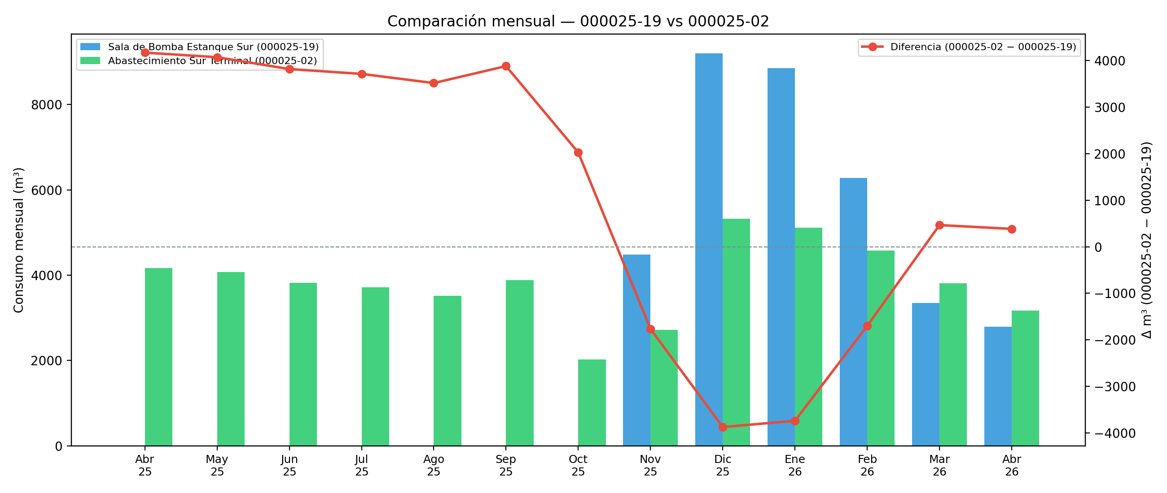

Tabla comparativa
Mes | Sala de Bomba Estanque Sur  (m³) | Abastecimiento Sur Terminal  (m³) | Δ m³  (B − A) | Δ %
Abril 2025 | 0 | 4.171,9 | 4.171,9 | —
Mayo 2025 | 0 | 4.073,5 | 4.073,5 | —
Junio 2025 | 0 | 3.819 | 3.819 | —
Julio 2025 | 0 | 3.715,2 | 3.715,2 | —
Agosto 2025 | 0 | 3.518,2 | 3.518,2 | —
Septiembre 2025 | 0 | 3.882,5 | 3.882,5 | —
Octubre 2025 | 1,6 | 2.027,2 | 2.025,6 | 125036.4%
Noviembre 2025 | 4.487,7 | 2.720,5 | -1.767,2 | -39.4%
Diciembre 2025 | 9.198,4 | 5.324 | -3.874,4 | -42.1%
Enero 2026 | 8.851,5 | 5.111,3 | -3.740,2 | -42.3%
Febrero 2026 | 6.280,7 | 4.582,5 | -1.698,2 | -27.0%
Marzo 2026 | 3.345,7 | 3.811,6 | 465,9 | 13.9%
Abril 2026 | 2.789,4 | 3.173,2 | 383,7 | 13.8%

Resumen del periodo
Acumulado Sala de Bomba Estanque Sur: 34.955,1 m³. Acumulado Abastecimiento Sur Terminal: 49.930,6 m³. Diferencia total (B − A): 14.975,5 m³.
El mes con mayor ventaja de Abastecimiento Sur Terminal fue Abril 2025 (+4.171,9 m³). El mes con mayor ventaja de Sala de Bomba Estanque Sur fue Diciembre 2025 (-3.874,4 m³).

